DELO NA DALJAVO
Spoznali smo štirikotniki in znamo računati njihove obsege in ploščine. Tukaj sem zbrala formule za izračun, če si slučajno pozabil.
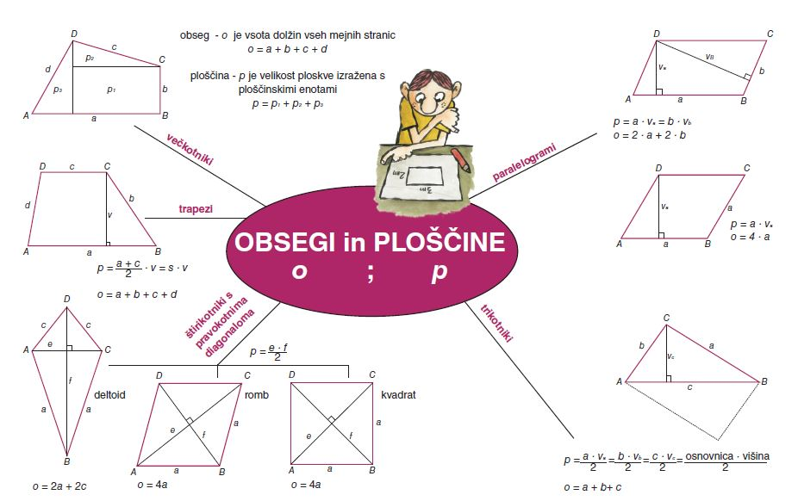
Danes se boš v razumevanje obsegov in ploščin preizkusil. Ko rešuješ naloge si lahko pomagaš s formulami na prejšnjem listu.
Reši naloge Špela se preizkusi, najdeš jih v učbeniku na strani 170.
